|  |  |  |
| --- | --- | --- |
| Landeshauptstadt Dresden | GZ: | (BOB) BMB |
| Geschäftsbereich der Oberbürgermeisterin |  |  |
| Beauftragte für Menschen mit Behinderungen | Bearb.: | Frau Müller |
|  | Tel.: | 28 32 |
|  | Fax.:  Sitz: | 27 76 II/131 |
|  |  |  |
|  | Datum: | 22.12.11 |

Geschäftsbereich

5

**Vorlage Ableitung aus den Analysen der Fallgeschichte von Inobhutnahmen gemäß Jugendhilfebeschluß V0756/10, Punkt 3**

Aus gebenem Anlass wird gefordert, dass im weiteren Vorgehen Kinder und Eltern

mit Behinderungen mit ihren Belangen explizit betrachtet, um zu prüfen inwieweit notwendige Strategien für sie zu korrigieren sind.

Darüberhinaus müssen die Räumlichkeiten für Interventionsangebote auch für Menschen mit Behinderungen zugängig und nutzbar sein. Notwendige Änderungen sind zu prüfen und schnellstmöglich herbeizuführen.

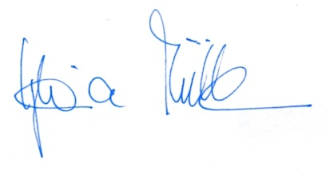

Sylvia Müller